HERB REICHERT的留声机之梦  如果我听到了，是真的吗？ |  | 探索模拟冒险  本期内容：Herb通过Music Hall（音乐厅）Analogue（模拟声）A3唱机前置放大器在头脑中听到音乐，在头脑外听到音乐。
如果您的耳朵看见了，  您的眼睛听到了，  毫无疑问您会珍惜-  雨水滴落得多么自然  从眼睛里！  -BUJUTSU SOSHO |  |  | 我想做得足够好，这样您就可以站在我的角度，想象一下所描述的设备在您的系统中听起来会是什么样子。  这种读者与读者之间的交流依赖于我使用正确的词语，这些词语不仅能引发特定的想法，还能引发声音和图片。说起来容易做起来难。  当我写这篇文章时，我在想，相对于CD或文件在您的系统中流动的声音，您的大脑是如何“想象”唱片在转盘上播放的声音的。您能召唤出区别模拟和数字的听觉图像吗？当您读到“模拟”这个词时，您是否在脑海中听到了某种声音？当您看到电子管放大器的照片时，是否会引发记忆-真实的记忆-用电子管听音乐？或者它仅仅触发思想概念？  对我来说：当有人提到近藤龙乐，或马兰士8B，或马克·列文森ML-2，我可以，至少有一会儿，听到这些放大器通过扬声器播放音乐。为了这个故事，我希望您有那样的回忆。  1 这些不同的研究集中在一个主要发现上：听觉皮层的神经活动可以在没有声音的情况下发生...这种活动很可能是想象音乐的现象学体验的中介。” 《精神音乐会：音乐意象和听觉皮层》神经元47，第9-12页，2005年）这与Herb的专栏的相关性是显而易见的，但它提供的科学家努力将主观现象纳入定量工作的例子也很有趣，这是有思想的音响发烧友所熟悉的问题。-Jim Austin  2 参见nautil.us/音乐幻觉的必要性-2581。
我查看的音频设备越多，我就越着迷于这样一个事实：当我听录制的音乐时，我可以闭上眼睛看到卡内基Music Hall（音乐厅）舞台上的音乐家，或帐篷旁沙漠中的非洲鼓鼓手，或穿透银河的低音音符。多好的意识礼物啊。以这种方式集中我的注意力是多么伟大的爱好啊。
同样，我很惊讶，在一个安静的房间里，我可以闭上眼睛，看到CBGB舞台上的雷蒙斯-听他们演奏，感觉像是在最大音量下！
更疯狂的是：我的作曲家朋友告诉我，当他们在纸上阅读时，他们可以在脑海中听到乐谱。我能做的最好的事情就是在阅读自己的作品时听到自己的声音。另外，我脑子里有一个歌曲播放列表，我可以按需播放。我在脑海中保留着这个点唱机，这样我就可以选择我自己的耳朵虫了。直到最近，当我了解到我们对这些声音的内在体验似乎不是隐喻性的-也不是，如我所假设的，非物质的-我才开始对这些不同的现象给予更多的思考。大脑扫描显示，就脑波而言，我们在大脑中听到的音乐与从外部听到的音乐并没有什么不同。根据认知神经科学家Robert J. Zatorre的说法，当我们在脑海中听到一首歌时，我们大脑的听觉皮层会做出反应，就好像我们是通过耳朵听到的一样。¹ | 据推测，我形成这些内部听觉图像的能力来自某种类型的原始认知过程，这种过程由复杂的记忆和联想网络激活，以某种方式植根于和声的性质，声音的波长以整数比相关。²同样地，我想象我的大脑正在使用同样的深度想象能力-同样的感知矩阵-我的祖先用来制造长笛、鼓和歌曲。  认识到我的大脑制造声音和视觉的能力有助于我创造并让我充满希望，您，读者，有一个同样活跃和联想的头脑；您的认知过程和我的相似；最重要的是，您已经有了一系列类似的聆听经历。我希望这样，因为当我写专栏和评论时，当您阅读我的文字时，我总是有意在您的脑海中触发声音和画面。
Music Hall（音乐厅）的ANALOGUE（模拟声）A3唱机前置放大器  我在Music Hall（音乐厅）的老朋友Roy Hall是一位杰出而受欢迎的音频界人士，他的音乐爱好者的耳朵、制造技术和营销技巧已经调整了几十年。他出生在格拉斯哥，从小就认识同为苏格兰人的Linn Audio创始人Ivor Tiefenbrnn。（“我认识Ivor的时候，他还很英俊，” Roy曾经告诉我。）在苏格兰，喝麦芽威士忌和玩黑碟是全国性的消遣，所以毫无疑问，Roy Hall可以变出一些很好的模拟，并在受其影响时碰过几把吉他。  stereophile.com ▪ 2022年10月 | 在Music Hall（音乐厅），所有的产品都是由Roy Hall设想，然后由他人实现。但不要因此而有所偏见。比我们这一行的大多数人都要好，Roy有耳朵，他知道他想要呈现什么类型的声音。他特别喜欢那种能让听众对他们播放的唱片感觉良好的唱机。  我喜欢Roy，因为他是一个根深蒂固的讲故事的人，有许多公开的讽刺。“在时装秀上分享威士忌，并告诉人们自己去f*#k，这是我成功的秘诀，”他说。几十年来，我一直对这种胡言乱语窃笑不已。³ |  | 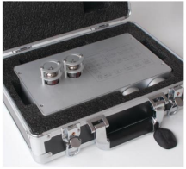  23

留声机梦

但是有时候，他让我很烦。Roy知道，从前我是Audio Note、Avantgarde、Tango和Black Gate这些昂贵品牌的美国进口商，每当我见到他，他就大言不惭地说在高保真音响上花太多钱是多么愚蠢。他认为，太多的音响发烧友为吹嘘的权利和奖杯产品付出了太多，而他们真正需要的只是一个简单的转盘，一个移动的盒式磁带和一个集成放大器-所有这些都是Music Hall（音乐厅）恰好出售的。  对我来说，我仍然坚信，我们通常会得到我们所付出的，如果我们想高飞，梦想遍布银河系，我们需要一个好的火箭。  但Roy基本上是对的：大多数音响发烧友可以非常满意地生活在远比他们的自我意识告诉他们需要的更简陋的高保真设备中。也许像Music Hall（音乐厅）新的直驱Stealth转盘（我在本期其他地方评论过）与Music Hall（音乐厅）1,199美元的Analogue（模拟声）A3电子管唱机功放（我即将描述）一样不起眼。  我以前从未评论过Music Hall（音乐厅）的产品，但当我看到Roy不仅在兜售直驱唱盘，还在兜售一个外观犀利的带音量控制的电子管唱机舞台时，我不得不给他打电话。 |  | 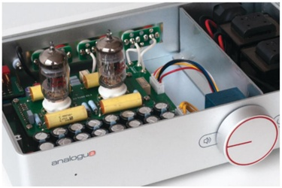
 |  | 我不得不回顾这些产品，因为在我的脑海中仍然可以听到Roy和他的朋友Ivor，多年前，妖魔化直接驱动转盘和电子管放大器。现在他两样都做了？接下来是什么，Roy？喝野火鸡？Ivor用他的捷豹换了一辆吉普牧马人？ |  | A3的样子  Analogue（模拟声）A3前置放大器看起来不像以前的Music Hall（音乐厅）电子设备那样简单、黑色或实用。它看起来非常明亮，光亮的阳极氧化，拟人化，两个笼子状的管子从顶部伸出来，像耳朵一样，两个红色轮廓的旋钮让我想起卡通猫的眼睛。⁴
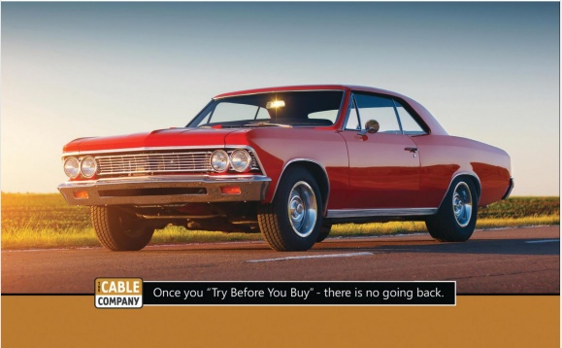

 |  |  |  | 留声机梦
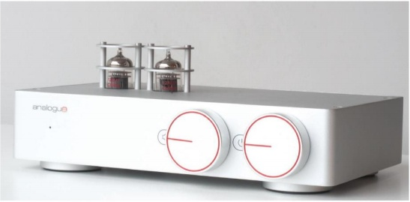 |  |  |  | 第三对RCA标记为输出。A3机箱宽10英寸，深7英寸，高3.6英寸，重6磅。它被包装在一个坚固的金属飞行箱里。  我对Analogue（模拟声）A3前置放大器的最初印象是，它直接馈入（没有前置放大器）Parasound Halo A 21+功率放大器，然后是我的Falcon Gold Badge LS3/5as。Music Hall（Music Hall（音乐厅））的隐形转盘和Ortofon 2M蓝色移动磁盒引发了投入。  因为它就在我面前触手可及的地方-没别的原因-我玩的是E. Power Biggs的Greatest Hits（Columbia LP MS 7269）的side 2。三十秒后，我开始大笑。这不仅是与卡通眼睛的前置放大器驱动A 21+容易，没有从线级前置放大器增益援助，但它也听起来丝滑平滑和谐波正确。  3他的立体声制造商的评论是传奇的东西。  4虽然这种拟人化的效果被A3的“眼睛”和“耳朵”抵消了。  -Jim Austin  5在音频电子设备中，“矩阵”最常用于描述输入信号到输出信号的映射，通常是在输出信号不止一个时，如在专业音频混音器中。从A3上方的图中可以看出，这里指的似乎正是它，尽管这种情况下只有一组输出（L和R通道）。
大脑扫描显示，就脑波而言，我们在大脑中听到的音乐与来自外界的音乐并没有什么不同。 |  |  | 靠近输入端的一个模块被标记为“输入矩阵”，这是一个我从未在上下文中见过的短语。⁵我吓坏了，打电话给Roy Hall，让他以他妹妹的名誉发誓，不管这意味着什么，这并不意味着输入被转换成数字。
右边的旋钮是一个开关，左边的旋钮转动Alps“蓝色天鹅绒”电位计，用于音量控制。没有遥控器。12AU7双三极管管两侧是一些不寻常的东西：A3系统功能框图的丝网印刷图像。" |  | （并没有。他们不是。）  A3的后面板上有两对RCA唱机拾音器输入：一对具有40dB增益和47k欧姆阻抗，用于MM (动铁唱头)，另一对具有60dB增益和100欧姆阻抗，用于MC （动圈唱头）。
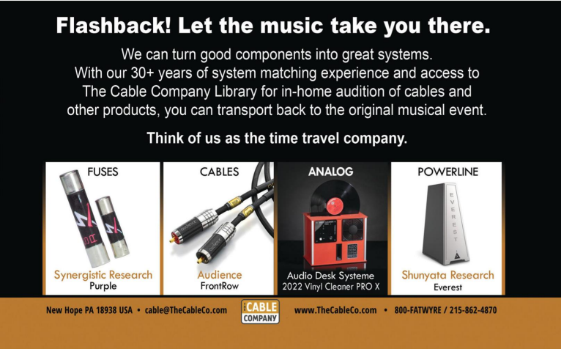
闪回！让音乐带您去那里。

我们可以把好的组件变成伟大的系统。
凭借我们30+多年的系统匹配经验和对有线电视公司图书馆的访问，您可以在家中试听电缆和其他产品，从而回到最初的音乐活动。

把我们当成时间旅行公司。
公司
有线电视
www.TheCableCo.com • 800英尺/ 215-862-4870
新希望PA 18938美国 • cable@TheCableCo.com

留声机梦

我一边听一边笑，因为与大多数价格合理的唱机不同，Analogue（模拟声）A3保留了比格斯“历史上合适的器官”的规模和最令人惊讶的咆哮、喘息和空气流动的纹理。我不是在开玩笑：A3和高度风2M蓝色唱头正在泵出管风琴能量，这种能量似乎太大了，而且自然粗糙，不可能从我的面包盒大小的猎鹰中出来。  我知道罗Roy Hall是个聪明人，但没这么聪明。我从来没有想到他能走出他的皮带传动/固态舒适区，并使这种大，辐射，空气流动的声音发生。同样，我从来没有想到在这个价格的模拟可以发挥任何地方接近这种真实的音调和呼吸，通风清晰。当我到达哈佛大学菲斯克风琴演奏的《艾夫斯：美国变奏曲》时，我惊讶地摇着头，笑着，想着我多么需要买更多的E. Power Biggs的唱片，因为我已经忘记了我是多么喜欢大型风琴移动巨大的教堂空气的声音。  不太相信E. Power Biggs最热门歌曲的音质，我放上了我的头号模拟测试光盘：Rene Clemencic et ses flutes（Harmonia Mundi LP HM 384）。Analogue（模拟声）A3又做到了。有了这张唱片，1kHz以上的八度音程比我在这个价位上预期的更加平滑和不失真。  就在那时，我想起了我的旧理论，即有一种独特的、迷人的音频魔术形式，它是通过将动铁唱头的（~5mV）输出电压直接施加到电子管栅极而产生的，无需更多的有源级来提供动圈唱头所需的额外20dB放大器增益。 | 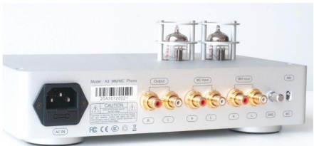
 | 当我把Koetsu的匹配的5000美元SUT（升压牛）插在它和Analogue（模拟声）A3的MM输入之间时，银河出现了-战马嘶鸣，大鼓和低沉的女高音在我的房间里回荡…… | 但当我在Music Hall（音乐厅）的Stealth转盘上播放它时，通过Analogue（模拟声）A3唱机前置放大器，它脱下黑色外套，甩掉牧师领，开始像喝醉的执事一样跳舞。它演奏蓝调音乐就像它是撒旦的朋友。  听到这里，我惊呆了…….我把这种史无前例的脱衣行为归咎于女巫.  A3 +Denon (天龙) DL-103
 | 对我来说，由音调优美的动铁唱头驱动极佳的电子管RIAA唱机功放是音频最古老和最有价值的祝福之一。  A3 + 2M黑色唱头  我已经在我记忆中的更多的唱臂上尝试过Ortofon（高度风）的695美元的2M黑色唱头，它听起来总是音调均衡，精致细致，超级宽敞（对于一个动铁唱头来说）。但是，在我听来，2M黑色唱头总是感觉受到约束，在某种程度上宣称“跳舞是一种罪恶！” | Music Hall（音乐厅））的Analogue（模拟声）A3在放大高度风的2M黑色动铁唱头方面做了如此令人兴奋的工作，以至于我想知道它将如何与自然旺盛的令人眼花缭乱的天龙DL-103动圈唱头一起表演。我将低输出（0.3毫伏）、高阻抗（40欧姆）、349美元的DL-103动圈唱头安装在LP Gear头壳上，并将其连接到Music Hall（音乐厅））的Stealth转盘上。我对这种配对很好奇，因为A3的动圈唱头输入具有固定的（100欧姆）阻抗。这可能是个问题。  众所周知，高阻抗DL-103在加载到100欧姆时会下垂并变得迟钝，这是我听到的。当我弹奏我心爱的迪卡金标安德烈斯·塞戈维亚吉他（DL 10054）时，我对声音感到悲伤，但并不惊讶。我事先知道，DL-103只有在至少200欧姆时才开始打开，只有在300到400欧姆时才完全摆动。  但是在驾驶EMIA的Cu 1：10 H升压变压器时，它听起来确实是最生动和完整的。我知道有些人会认为3375美元的升压牛不适合测评1,199美元的唱机功放和349美元的唱头，但这是假设这两个价格适中的产品都不值得，这是错误的。 我喜欢在无成本系统中使用Denon DL-103s。  随着EMIA 升压牛驱动A3 MM输入，Gold label(黄金标签)Segovia美丽优雅地活了过来，发光和清晰地聚焦，带着我珍惜的发光光环。  2022年10月▪stereophile.com
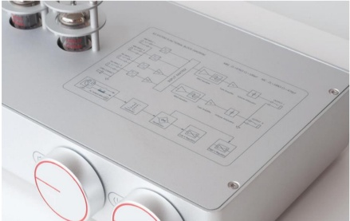

26

留声机梦

我已经用这个1：10的EMIA铜币至少10年了。（我有一个古老的“毒品穿越哈德逊”版本。）这个组合的魔力是我仍然忠于我的DL-103s的主要原因。  A3 + Koetsu?  A3听起来如此柔滑，毫不费力，我想知道它的动圈输入将如何处理我的8495美元的Koetsu Rosewood签名白金，它在100欧姆时茁壮成长。用Thomas Schick手臂在Feickert Blackbird博士上弹奏Koetsu是一个有趣的实验，它很快回答了这个问题：“价格适中的Analogue（模拟声）A3会降低昂贵的唱头声音吗？”  通过Analogue（模拟声）A3的动圈输入，Koetsu听起来很好，有很好的安静生动性。它的表现还不错：令人愉快，但并不令人惊讶。它没有带来价值8495美元的兴奋。  除了！当我把Koetsu的匹配的5000美元SUT（升压牛）接到Analogue（模拟声）A3的MM输入时，银河出现了-战马嘶鸣，大鼓和低沉的女高音在我的房间里回荡…..  Koetsu通过Koetsu变压器进入A3，然后直接进入A 21+放大器，由我唯一喜欢的“Gold Badge”Falcons供电。  与Kitsune LCR-1MK5相比  总的来说，这台来自Music Hall（音乐厅）的Analogue（模拟声）A3唱机功放不如Tavish Design Adagio 的唱机功放在物理性或全谱谐波的方面安静，然而，这些缺陷是微妙的，通常会被A3声音的整体吸引力所掩盖。  A3的弱点最明显的是在较低的八度音阶中的纤薄，特别是在听钢琴独奏时，像往常一样，艺术家的左手讲述故事。还有男声，歌手的声音音调会很好，但不会完全丰满。  A3低音提琴显示能量偏低，但我的参考唱机，Kitsune LCR-1 MK5（1498美元至2298美元），似乎过度激活该区域。  Music Hall（音乐厅）的Stealth转盘和A3唱机功放搭配听起来最生动，高度风的2M黑色动铁唱头安装在LP齿轮头壳上。所以我想我应该把Stealth-2M黑色唱头搭配到Kitsune LCR-1上，看看它与Analogue（模拟声）A3相比如何。像Tavish Design Adagio 的唱机功放一样，Kitsune LCR-1也是双机箱设计，它的电源装在一个单独的盒子里。LCR-1没有音量衰减器，所以我被迫使用HoloAudio的Serene线路级前置放大器作为控制器。 | 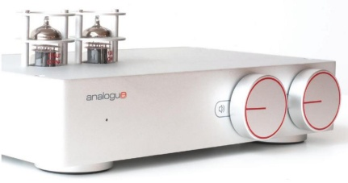
 | 换句话说，我只是用三个机架大小的盒子替换了Music Hall大小适中的Analogue（模拟声）A3！  我玩Jean Sibelius：旋律，歌曲，与男中音Jorma Hynninen和Ralf Gothoni钢琴艺术歌曲（法国世界合唱团唱片HMC 5142）。这张1984年的录音中无拘无束、近麦克风的动态让我坐直并集中注意力。这些开胸的歌诗，尤其是“死亡，来吧！”和“交叉蜘蛛之歌”，是我最喜欢的音乐艺术类型，在这张唱片中，钢琴和人声是我听过的任何唱片中最清晰、最生动、最原始的模拟。当我听LCR-1的时候，我觉得Ortofon(高度风) 的2M黑色唱头听起来非常清晰，非常详细，有巨大的低八度音能量。Seppo Siirala的吉他，在“当我还是一个小男孩的时候，”是我所能要求的最真实、最真实的声音。  随着Music Hall（音乐厅）的Analogue（模拟声）A3直接进入Parasound A 21+，这种录音听起来不太具体，但正如我所希望的那样精致，自然，刺激-特别精细的纹理和良好的携带-调整势头。这段西贝柳斯录音是A3最精彩的时刻。艺术和音乐部分都在那里，我所体验到的声音质量可能正是Harmonia Mundi的制作人所追求的。  相比有时冷静，重拳出击-我敢说听起来很男性化吗？- Kitsune，A3以更女性化的方式展示自己。表演者的声音远离他们的麦克风。A3的展示不太生动，听起来也不太自然。但我认为A3更接近事实。  结论  有一百万个唱头和无数的唱机前置放大器可供选择。 | 您可以花50或50，000美元。但是没有确定的方法知道它们在您的系统中听起来是什么样的。正如我在前言中所说，我所能做的就是在您的大脑中植入一些声音，这些声音可能会帮助您想象Music Hall（音乐厅）的Analogue（模拟声）A3在您的系统中与您的唱头一起听起来会是什么样子。  我越是试听Music Hall（音乐厅）的电子管唱机唱放，就越让我想起EAR的电子管唱机经典。这两个唱机级听起来都是世界级的电子管，而且它们都有音量控制，这在更高质量的唱机级上很少见，但很棒，因为它允许您直接连接到纯功率放大器上。直接连接到我的纯功率放大器上，A3的声音更清晰、更详细、更动态，与系统中的线路级前置放大器相比.  如果您的功率放大器有足够的增益（超过25dB）加上可切换的平衡和单端输入（如我的Parasound A 21+），您可以设置它使用数字和模拟源。我将A3连接到A 21+的RCA输入，将dCS Bartok DAC连接到Para-sound的XLRs。  如果我还有我在8月份评测的Genelec的active G three，我可能会将A3直接连接到扬声器上，让我的系统变得更简单-也更好。  细管音响和高质量的Alps音量控制使Music Hall（音乐厅）的Analogue（模拟声）A3易于推荐。■  联系人  Music Hall（音乐厅）有限责任公司  纽约州大颈镇车站路108号，邮编：11023  电话：（516）487-3663  电子邮件：info@musichallaudio.com  网页：musichallaudio.com
28 |  | 2022年10月▪ stereophile.com

